**Ex. 04 – Aula 7 – Tuplas em Python**

Faça um programa que crie uma Tupla com o que você quiser dentro e depois altere o último elemento para o número 3.

Cód:

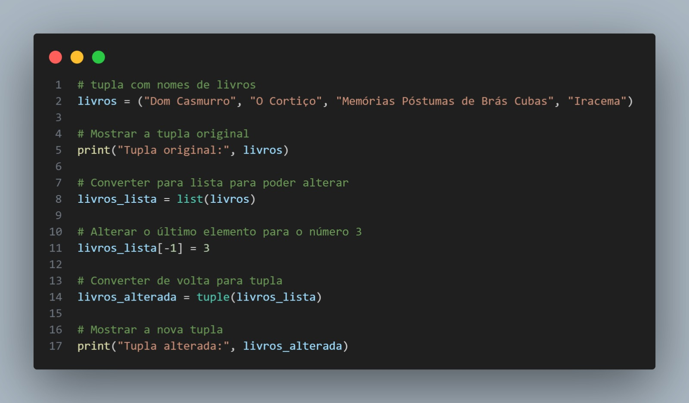

Fluxograma:

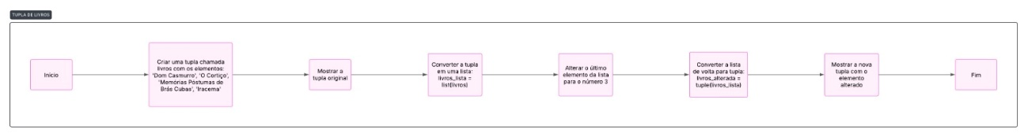

Breve Explicação do código:

O código cria uma Tupla com alguns nomes de livros da literatura brasileira. Como **Tuplas são imutáveis**, ele converte essa Tupla para uma **lista**, altera o **último elemento** para o número 3, e depois transforma de volta em Tupla. Por fim, ele exibe tanto a versão original quanto a modificada.